МІНІСТЕРСТВО ОСВІТИ І НАУКИ УКРАЇНИ

**НАЦІОНАЛЬНИЙ УНІВЕРСИТЕТ «ЛЬВІВСЬКА ПОЛІТЕХНІКА»**

***Кафедра інформаційних систем та мереж***

**РОЗРАХУНКОВА РОБОТА**

З дисципліни «Організація баз даних та знань»

на тему:

«**ПРОЕКТУВАННЯ ТА ЗАСТОСУВАННЯ БАЗИ ДАНИХ ІНФОРМАЦІЙНОЇ СИСТЕМИ ПОШТА»**

**Виконав студент групи КН-207 *Гуменчук Б.Р.***

|  |  |  |
| --- | --- | --- |
| **Оцінка** | **Балів** | **Дата** |
|  |  |  |

**Керівник** ***Мельникова Н. І.***

Львів – 2019

**ЗАВДАННЯ**

на розрахункову роботу з дисципліни «Організація баз даних та знань»

студента групи КН-207

**Тема: Проектування бази даних інформаційної системи**

**«Видавництво»**

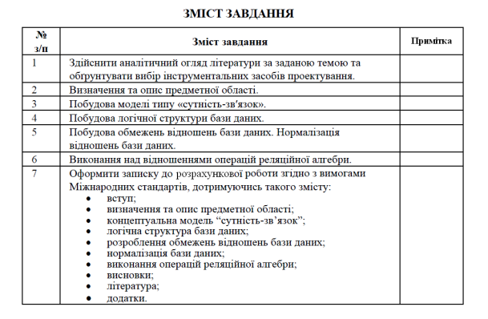

Завдання прийнято до виконання: _________ __.__.2019р

Керівник роботи: Мельникова Н. І.

**ЗМІСТ**

**1.** **Аналітичний огляд літератури** 4

**2. Визначення та опис предметної області** 6

**2.1. Аналіз вимог до бази даних** 6

**2.2. Створення ділової моделі бази по видачі паспортів** 7

**3.** **Розроблення бази даних.** 8

**Концептуальна модель «сутність-зв’язок»** 8

**4. Логічна структура бази даних** 8

**5. Обмеження та нормалізація** 9

**5.1. Побудова обмежень бази даних** 9

**5.2. Нормалізація** 10

**6. Реалізація бази даних.** 11

**Виконання над відношеннями операцій реляційної алгебри** 11

**Висновок**. 11

1. **Аналітичний огляд літератури**

Створення та впровадження в практику сучасних інформаційних систем висуває нові задачі проектування, які неможливо розв'язувати традиційними прийомами та методами. Велику увагу необхідно приділяти питанням проектування баз даних як одній із основних складових елементів. Від того, наскільки успішно буде спроектовано базу даних, залежить ефективність функціонування системи в цілому, її життєздатність і можливість розширення й подальшого розвитку. Тому питання проектування баз даних виділяються як окремий, самостійний напрям робіт при розробці інформаційних систем.

Процес проектування бази даних поділяється на етапи, кожний з яких передбачає виконання певних дій. Перший етап-розробка інформаційно-логічної моделі даних предметної області, який базується на описі предметної області, отриманому в результаті її обстеження. На цьому етапі спочатку визначають склад і структуру даних предметної області, які мають міститись у базі даних та забезпечувати виконання запитів, задач і застосувань користувача. Ці дані мають форму реквізитів, що містяться в різних документах - джерелах завантаження бази даних. Аналіз виявлених даних дозволить визначити функціональні залежності реквізитів, які використовують для виділення інформаційних об'єктів, що відповідають вимогам нормалізації даних. Подальше визначення структурних зв'язків між об'єктами дозволяє побудувати інформаційно-логічну модель.

Другий етап - визначення логічної структури бази даних. Для реляційної бази даних цей етап є значною мірою формальним, оскільки інформаційно-логічна модель відображається в структуру реляційної бази даних адекватно.

Наступний етап - конструювання таблиць бази даних, який здійснюється засобами СУБД, та узгодження їх із замовником. Структура таблиць бази даних задається за допомогою засобів опису (конструювання) таблиць у СУБД із цілковитою відповідністю інформаційним об'єктам. Крім таблиць, проектувальники розробляють й інші об'єкти бази даних, які призначені, з одного боку, для автоматизації роботи з базою, а з іншого - для обмеження функціональних можливостей роботи з базою (безпека бази даних). Після формування структури таблиць база даних може наповнюватись даними з документів-джерел.

На даний момент створення бази даних для видавництва є актуальною, оскільки зараз лише відбувається перехід від паперової документації до комп’ютерної. Повноцінна, продумана і захищена база даних є дуже актуальною, тому що вона дозволить користуватися нею не лише людям, що безпосередньо займаються видавничою справою, а й клієнтам, які зможуть отримати доступ до процесу роботи над своїм замовленням. При створенні бази даних необхідно звернути на велику кількість ключових моментів, а саме: зберігання інформації про людину, що оформляла замовлення, створення різних рівнів доступу, для можливості надання перегляду інформації без змоги редагувати або створювати нові дані, зберігання копій документів людини, що оформляє замовлення.

# **2. Визначення та опис предметної області**

## **2.1. Аналіз вимог до бази даних**

В базі даних повинна зберігатися інформація:

* про виконавця: код працівника, його ім’я, дата народження, адреса електронної пошти;
* про замовника: код замовника, його ім’я, прізвище, контактний номер, адреса електронної пошти, дата народження;
* про замовлення: код замовлення, замовник, час початку і кінця роботи над замовленням, виконавець, ціна;
* про друкарні: код друкарні, розмір аркушів для друку, матеріал обгортки, ціна;
* про магазини - книгарні: код книгарні, адреса, назва;

## **2.2. Створення ділової моделі бази по видачі паспортів**

Створимо ділову модель організації по видачі паспортів.

|  |  |  |  |  |  |
| --- | --- | --- | --- | --- | --- |
| Classes   Functions | Customer | Performer | Printer | Book | Shops |
| Order book | * | * |  | * | * |
| Getting info about book |  |  |  | * |  |
| Sending/Receiving book to/from shop |  |  |  | * | * |
| Working with printing books |  | * | * | * |  |
| Earning salary |  | * |  |  |  |
| Getting info about performer |  | * |  |  |  |
| Getting info about customer | * |  |  |  |  |

Рис 1. Ділова модель організації «Пошта»

Зірочки у діловій моделі вказують зв‘язки між об‘єктами, що забезпечують виконання певної функції. Для цього ідентифікують класи даних, які приймають участь у виконанні кожної функції організації. Тобто формується ряд поглядів на базу даних з різних боків її практичного використання.

1. **Розроблення бази даних.**

**Концептуальна модель «сутність-зв’язок»**

Створена спочатку схема повинна представляти базу в укрупненому вигляді і відображати об‘єкти предметної області та зв‘язки між ними. Схему бази даних, наведену на рис.2, інакше називають моделлю об’єкт-зв’язок, або сутність-зв‘язок. (ER-моделлю).

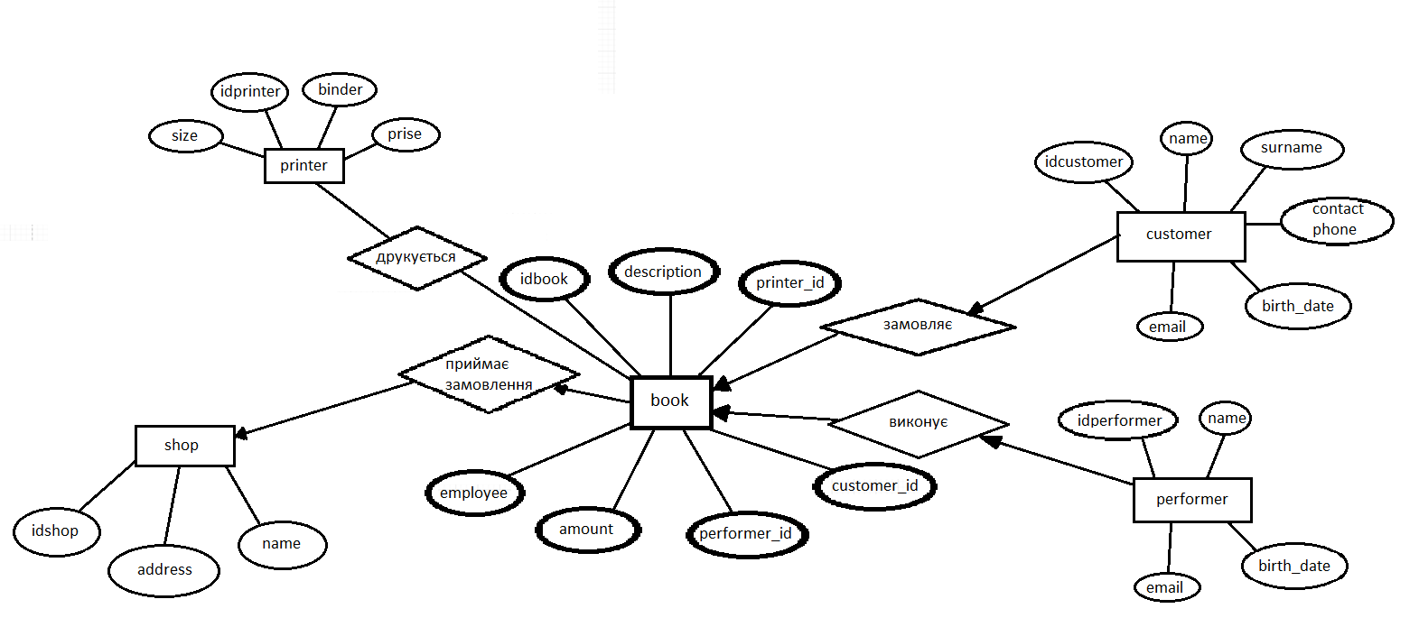

Рис. 2 Концептуальна схема бази даних "Видавництво"

# **4. Логічна структура бази даних**

|  |  |  |
| --- | --- | --- |
| Назва таблиці | Ім'я поля | Тип даних |
| Виконавець | КодВиконавця | Лічильник |
| Ім'я | Текстовий |
| ЕлектроннаПошта | Текстовий |
| ДатаНародження | Дата |
| Книга/замовлення | КодЗамовлення | Лічильник |
| Опис | Текстовий |
| Кількість | Числовий |
| Виконавець | Текстовий |
| КодДрукарні | Числовий(Майстер підстановки) |
| КодВиконавця | Числовий(Майстер підстановки) |
| КодЗамовника | Числовий(Майстер підстановки) |
| Замовник | КодЗамовника | Лічильник |
| Ім'я | Текстовий |
| Прізвище | Текстовий |
| КонтактнийНомер | Текстовий |
| ДатаНародження | Дата |
| ЕлектроннаПошта | Такстовий |
| Магазин | КодМагазину | Лічильник |
| Назва | Текстовий |
| Друкарня | КодДрукарні | Лічильник |
| КодОбкладинки | Числовий(Майстер Підстановки) |
| КодРозміру | Числовий(Майстер Підстановки) |
| Обкладинки | КодОбкладинки | Лічильник |
| Назва | Числовий |
| Ціна | Числовий |
| Розмірність | КодРозмірності | Лічильник |
| Розмір | Числовий |
| Ціна | Числовий |

Таблиця 6.1.

Підкреслені поля є первинними ключами.

# **5. Обмеження та нормалізація**

## **5.1. Побудова обмежень бази даних**

Для всіх primary key встановлюємо обмеження NOT NULL, ON DELETE RESTRICT, ON UPDATE CASCADE.

Більшість відношень в даній базі є типу «один до багатьох», тобто коли одне з полів, за якими здійснюється зв'язок, — ключове. Тоді одному запису таблиці А відповідає кілька записів таблиці В, але запис із таблиці В не може мати більше від одного, який відповідає йому, записі в А.

Тому всюди також встановлюємо обмеження NOT NULL, ON DELETE RESTRICT, ON UPDATE CASCADE, оскільки всі дані повинні бути збережені.

## **5.2. Нормалізація**

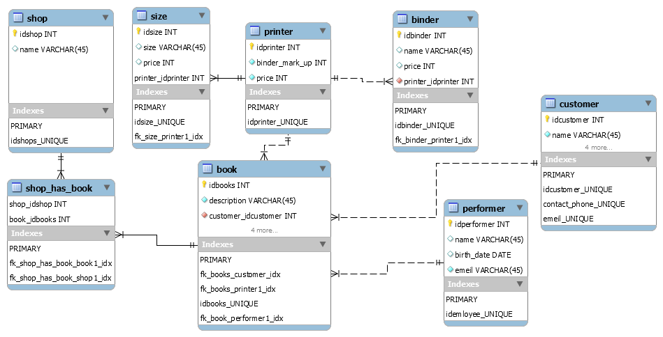

Рис.2. Схема БД «Видавництво».

База даних відноситься до другої нормальної форми, оскільки

* кожна таблиця має основний ключ: мінімальний набір колонок, які ідентифікують запис;
* уникаються повторення груп (категорії даних, що можуть зустрічатися різну кількість разів у різних записах) правильно визначаючи ключові атрибути;
* атомарність: кожен атрибут має лише одне значення, а не множину значень;
* дані, що повторно з'являються в декількох рядках, винесені в окремі таблиці (в нашому випадку – це магазини).

# 

# **6. Реалізація бази даних.**

# **Виконання над відношеннями операцій реляційної алгебри**

1. Запит на виконання об’єднання performer i performer2:

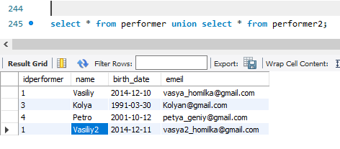

2. Запит на виконання перетину.

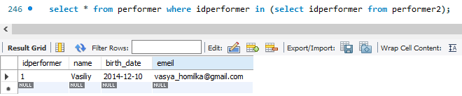

3. Запит на виконання різниці.

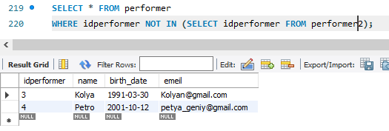

4. Запит на виконання декартового добутку.

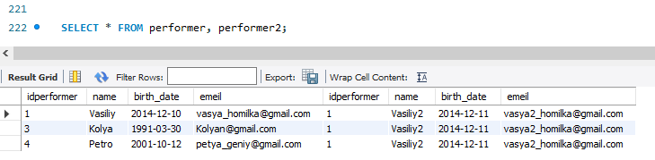

5. Запит на виконання проекції. 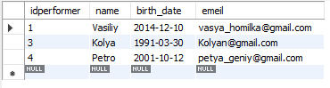

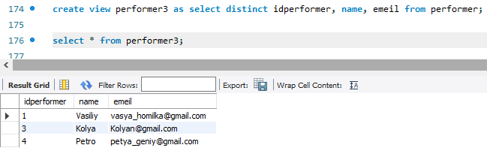

6. Запит на виконання селекції.

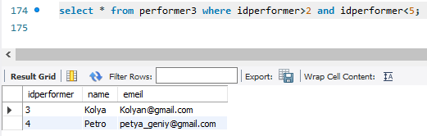

7. Запит на виконання натурального з’єднання.

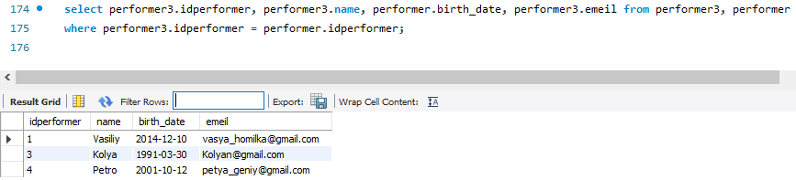

8. Виконаємо ліве з’єднання. 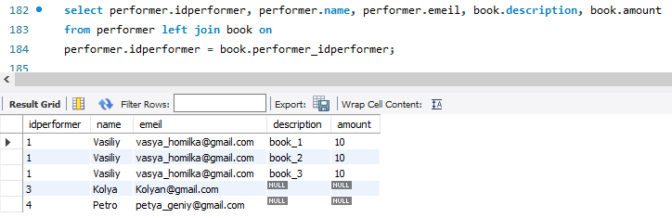

9. Виконаємо умовне з’єднання двох таблиць.

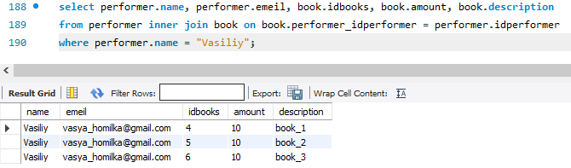

10. Виконаємо умовне з’єднання трьох таблиць.

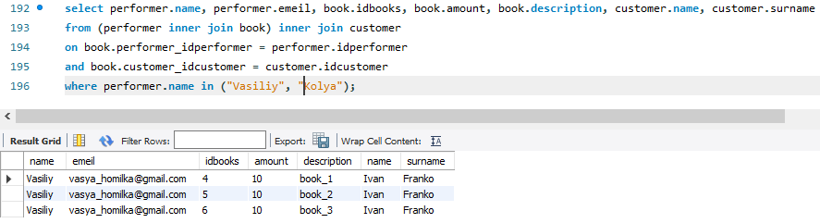

11. Виконаємо підзапит в умові відбору.

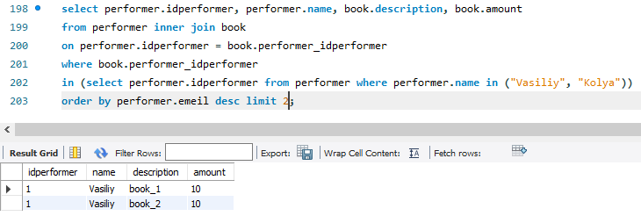

12. Сортування в алфавітному порядку по Name.

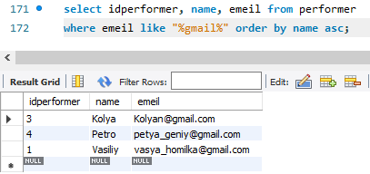

13. Сортування в зворотному порядку по email.

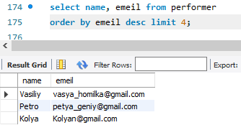

14. Список робітників до групування.

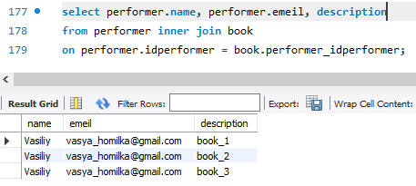

Після групування

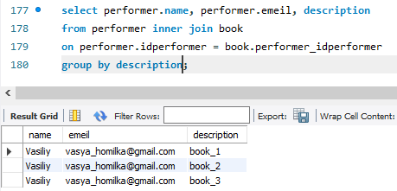

15. Процедура обрахунку кількості замовлень від одного замовника у одного виконавця.

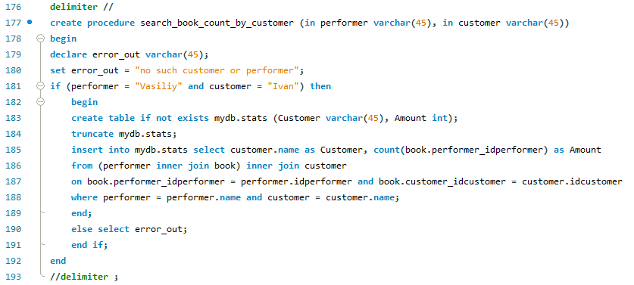

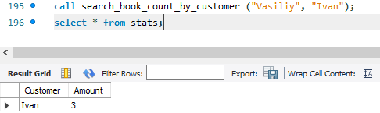

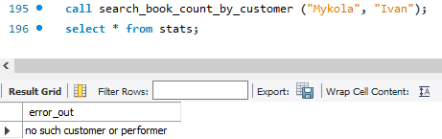

16. Визначити кількість замовлень у кожного робітника 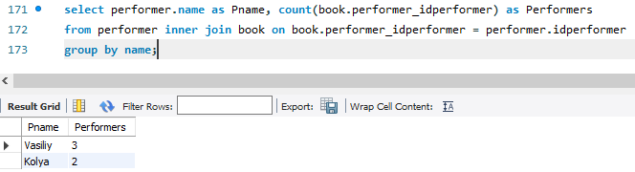

17. Визначимо сумарну кількість копій замовлення.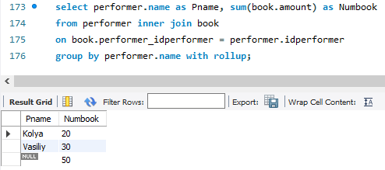

18. Визначити середню кількість копій яку має зробити виконавець не враховуючи повторів.

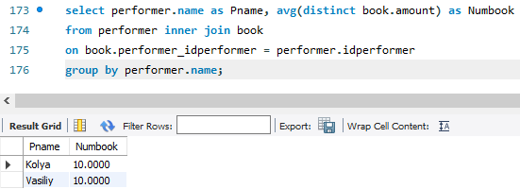

**Висновок:** виконавши дану розрахункову роботу я оволодів навичками створення бази даних, побудови концептуальних моделей «сутність-зв'язок». Також навчився створювати логічну структуру бази даних, накладати на неї обмеження і нормалізувати. Після створення бази даних відповідно до своєї предметної області я навчився виконувати над відношеннями операції реляційної алгебри.